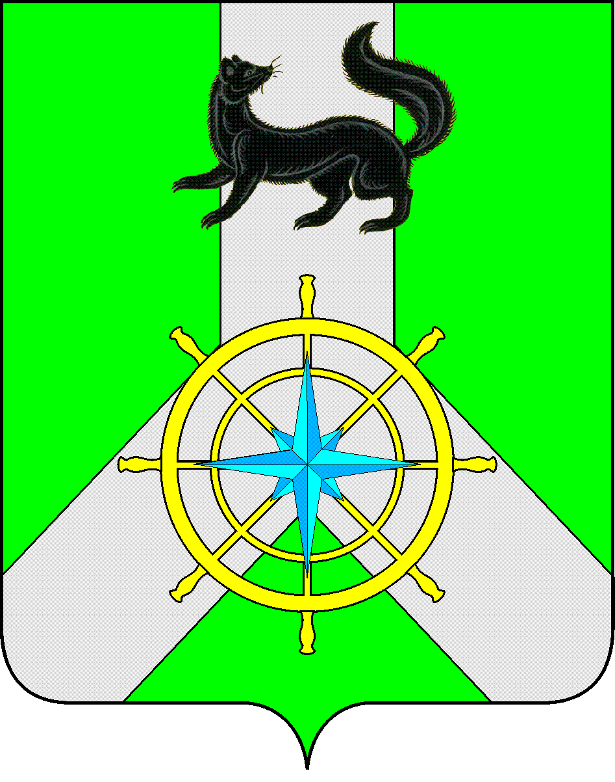
Р О С С И Й С К А Я Ф Е Д Е Р А Ц И Я

И Р К У Т С К А Я О Б Л А С Т Ь

К И Р Е Н С К И Й М У Н И Ц И П А Л Ь Н Ы Й Р А Й О Н

А Д М И Н И С Т Р А Ц И Я

П О С Т А Н О В Л Е Н И Е

от 04 октября 2023 г. |  | № 593
 | г.Киренск
О запрете выхода и передвижения людей по льду водных объектов на период становления льда

В целях обеспечения безопасности людей, охраны их жизни и здоровья на водных объектах, руководствуясь Федеральными законами от 21.12.1994г. № 68-ФЗ «О защите населения и территорий от чрезвычайных ситуаций природного и техногенного характера», от 06.10.2003г. № 131-ФЗ «Об общих принципах организации местного самоуправления в Российской Федерации», п.32.8 Правил охраны жизни людей на водных
объектах в Иркутской области, утвержденных постановлением Правительства Иркутской области от 08.10.2009 № 280/59-ПП, в соответствии со ст. 39, 55 Устава муниципального образования Киренский район, администрация Киренского муниципального района
ПОСТАНОВЛЯЕТ:
- Запретить выход и передвижение людей по льду водных объектов на период становления льда осенью 2023 года на территории Киренского муниципального района.
- Главам муниципальных образований Киренского района рекомендовать:
- проинформировать население о вводимом запрете через средства массовой информации и сайт сети Интернет;
- организовать распространение среди населения листовок и памяток;
- организовать работы по установке аншлагов с информацией, запрещающей выход и передвижение людей по льду водных объектов в период становления льда;
- довести до населения информацию об административной ответственности за нарушение запрета выхода и передвижения людей по льду водных объектов в период становления льда;
- для вызова служб спасения в чрезвычайных ситуациях использовать номер телефона – 112.
- Руководителям организаций, независимо от форм собственности:
- организовать среди работников проведение разъяснительной работы по вопросу обеспечения безопасности людей на водных объектах в период становления льда.

- Рекомендовать руководителям общеобразовательных учреждений, дошкольных образовательных учреждений:
- провести работу по информированию детей и родителей, сотрудников и работников учреждений о запрете выхода и передвижения людей по льду водных объектов на период становления льда.
- Настоящее постановление вступает в законную силу со дня его подписания.
- Настоящее постановление разместить на официальном сайте администрации Киренского муниципального района: https://kirenskraion.mo38.ru.
- Контроль за исполнением настоящего Постановления возложить на заместителя мэра, председателя комитета по имуществу и ЖКХ.

И.о. главы администрации А.В. Воробьев

Согласовано:

Заместитель мэра, председатель
Комитета по имуществу и ЖКХ И.А. Кравченко

Правовой отдел О.Н. Мичурина

Подготовил:
Начальник отдела ГО и ЧС
Комитета по имуществу и ЖКХ администрации
Киренского муниципального района
Залуцкий Е. В., тел. 4-30-87

Лист рассылки

- Отдел ГО и ЧС Комитета по имуществу и ЖКХ администрации Киренского муниципального района

